ESPACE MARX60
Association Bernard de la Sala
INVITATION
Conférence Espace Marx60 :
Réflexions Marxistes sur :
FINANCEMENT DE LA PROTECTION SOCIALE
Jeudi 28 Juin 2018 à 18 h 30
A Saint Maximin, Maison pour Tous Nelson Mandela,
1, rue de l’Abbé Jules Martin (à côté de l’église)
Conférencier : Pierre Yves CHANU
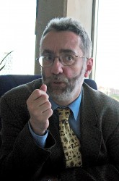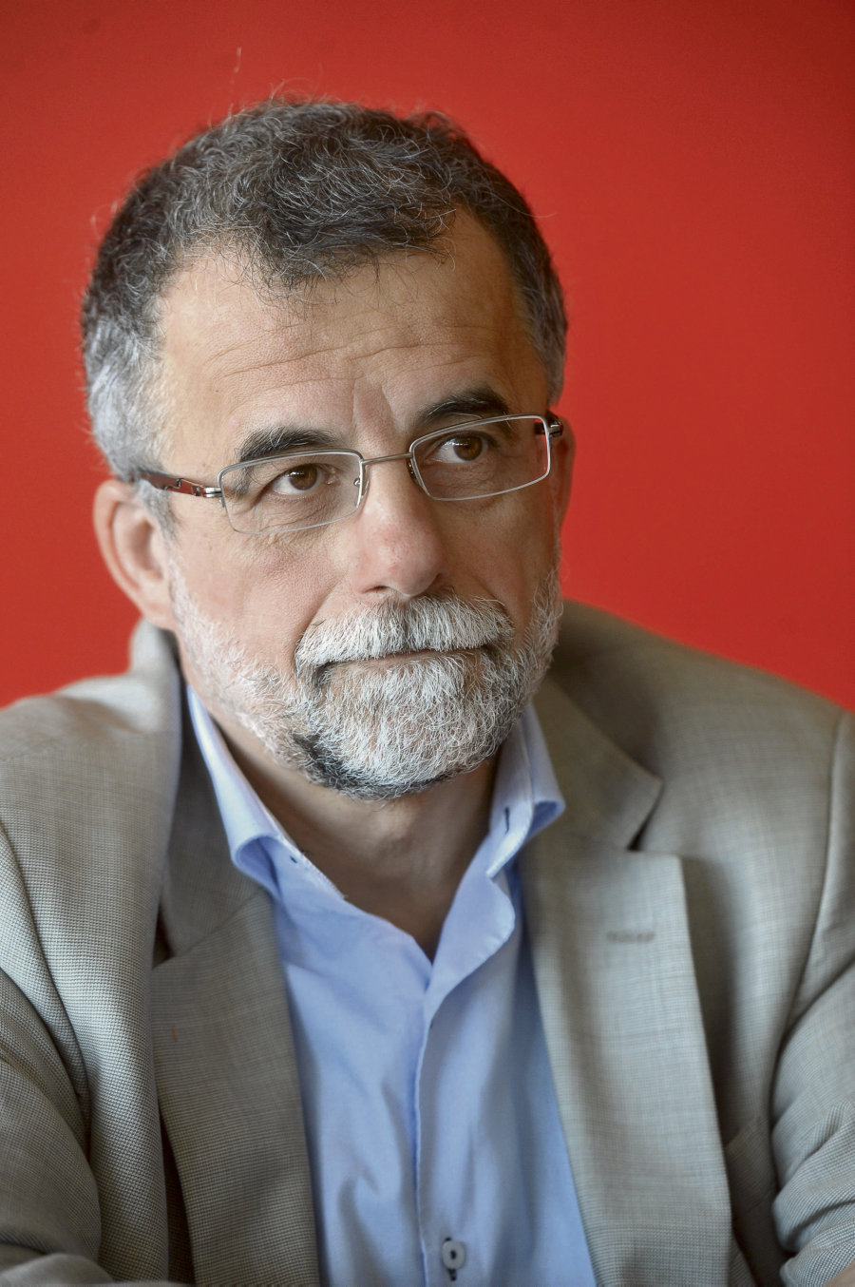
Économiste, Conseiller confédéral de la CGT - Spécialiste Économiste, membre du conseil national du PCF, Denis Durand est ancien directeur adjoint à la Banque de France, ancien secrétaire général du syndicat national CGT de la Banque de France, ancien membre du Conseil économique, social et environnemental (2010-2015). Pierre-Yves Chanu est vice-président de l’Acoss (Agence centrale des organismes de Sécurité sociale). Il s’occupe notamment du dossier des retraites pour la CGT et a participé à de nombreux ouvrages dont Le petit livre des retraites à l’usage de ceux qui veulent les défendre (Éditions de l’Atelier, 2010).

Programme : Accueil à 18 h 30
Conférence à 19 h 00
Pause casse-croûte à 20 H 00
Débats de 20 h 30 à 21 h 50
Fermeture à 22 h 00

Bernard LAMIRAND Norbert BOULANGER
Président Secrétaire.
Vous trouverez ci-joint un bulletin réponse de participation à nous retourner par Mail à :
espacemarx60@orange.fr ou à bernard.lamirand@free.fr

Association Bernard DE LA SALA - Espace MARX60
(Association loi 1901 déclarée le 22 Février 2011 Sous-Préfecture de Senlis)
Siège social : 57, rue Pasteur – 60180 Nogent sur Oise
Tél : 06 81 74 10 55 – Mail : bernard.lamirand@free.fr
Bulletin Réponse
Conférence débat sur :
Réflexions Marxistes sur :
FINANCEMENT DE LA PROTECTION SOCIALE

Je participerai : OUI – NON (Rayer la mention inutile)
Nom et Prénom : …………………………………………………………
Adresse : …………………………………………………………………
Tél :………………………Portable : ……………………………………

